Муниципальное общеобразовательное учреждение Каменниковская средняя общеобразовательная школа

п. Каменники

Формирование и совершенствование предметной информационно-образовательной среды как условие реализации ФГОС

Варганова Любовь Юрьевна учитель математики МОУ Каменниковской СОШ

Рыбинский муниципальный район
Ярославская область
2016 год

В настоящее время стратегическая задача развития школьного образования заключается в обновлении его содержания, приемов, методов и средств обучения и достижения на этой основе нового качества его результатов.
Запрос современного общества – формирование личности с необходимым набором образовательных компетенций. Для этого школа должна создать условия, обеспечивающие успешное развитие обучающихся. В рамках реализации ФГОС второго поколения каждому образовательному учреждению требуется проектирование такой информационно-образовательной среды, которая бы обеспечивала личностно-ориентированное образование. В Программе развития и образовательной программе муниципального образовательного учреждения Каменниковской школы Рыбинского МР поставлена цель – достижение нового качества образования сельских школьников, а одно из приоритетных направлений – развитие информационной образовательной среды и создание единого информационного пространства. Обновлённая информационная образовательная среда создаёт принципиально новый всеобщий доступ к знаниям и их постоянному обновлению, позволяет учить и учиться с учётом индивидуальных потребностей и интересов обучающихся, способствует получению качественного образования, соответствующего новым требованиям времени, позволяет осуществлять подготовку выпускников к успешному участию в общественной и профессиональной жизни.
Цель моей работы – поделиться с коллегами материалами, разработанными в ходе реализации ФГОС для формирования и совершенствования предметной информационно-образовательной среды. Предлагаю вниманию коллег инновационные продукты, обеспечивающие, на мой взгляд, эффективное функционирование предметной информационно-образовательной среды. Эти продукты являются элементами представленной в приложении модели.
В рамках единого информационного пространства школы каждый учитель должен спроектировать предметную среду, в которой ученик сам будет добывать знания. Групповые и индивидуальные методы работы, применение интерактивных педагогических технологий, использование электронных ресурсов позволяют учителю работать по-новому, а учащимся проявлять личностные качества и индивидуальные способности. Сейчас информатизация школы достигла такого уровня развития, что применение информационных технологий на уроках становится привычным делом как в старших классах, так и в младшем звене, в урочной и внеурочной деятельности.
Учитель-предметник разрабатывает предметную информационно-образовательную среду в соответствии с моделью образовательной среды Каменниковской школы (приложение 1). В ней отражены четыре основные сферы: ресурсная, технологическая, субъектная и междисциплинарная, обозначены следующие её составляющие:
• ресурсное обеспечение;
• современные педагогические технологии;
• формы коммуникации участников образовательного процесса
• реализация междисциплинарных программ.
Ресурсная сфера по математике в 5-6-классах содержит три компонента. Информация представлена на бумажных носителях (УМК автора Дорофеева Г.В.,Шарыгина И.Ф. и др), информация на CD и DVD дисках (электронные учебные пособия и тренажер к УМК под редакцией Дорофеева Г.В., электронные образовательные ресурсы). Третья информационная часть компонента – это Интернет, среда, откуда используются «Электронные образовательные модули» и необходимая дополнительная информация.
Технологическая сфера предметной информационно-образовательной среды курса математики 5-6 класса представлена следующими технологиями: проблемно-диалогическое обучение, технологию деятельностного метода, технологию оценивания образовательных результатов, метод проектов. Эти технологии остаются ведущими при организации обучения пятиклассников и шестиклассников, так как сохраняют преемственность с начальной школой по использованию педагогических технологий. Учебная деятельность учащихся 5-6 классов осуществляется при использовании учебно-методического комплекта авторов Дорофеева Г.В., Шарыгина И.Ф. и др. Предложенная авторами система контроля и оценки отвечает идеям уровневой дифференциации. Технология уровневой дифференциации положена в основу организации деятельности учащихся в предметной информационно-образовательной среде. Главная цель использования уровневой дифференциации состоит в том, чтобы обеспечить достижение всеми школьниками уровня обязательной подготовки и одновременно создать условия для углубления и расширения знаний тех учеников, которые имеют для этого способности, возможности и желание. Возможности данных технологий усиливаются использованием информационных коммуникативных технологий обучения.
Сфера взаимодействия участников образовательного процесса – одна из составляющих предметной информационно-образовательной среды. Разнообразные формы взаимодействия учителя и ученика, выстраивание субъект-субъектных отношений в образовательном процессе способствуют формированию субъектной позиции школьника, развитию его самостоятельности в добывании знаний.
Результатом обучения в условиях предметной информационно-образовательной среды должно стать не только овладение каждым учеником суммой знаний и умений, но и формирование универсальных учебных действий и личностного опыта. Каждый учитель должен создать условия для реализации четырёх междисциплинарных учебных программ — «Формирование универсальных учебных действий», «Формирование ИКТ-компетентности обучающихся», «Основы учебно-исследовательской и проектной деятельности» и «Основы смыслового чтения и работа с текстом».
Материалы, разрабтанные мной для совершнствования информационно-образовательной среды по математике следующие. В ресурсурсной сфере – мультимедийное приложение в виде презентаций к урокам математики в 5-6 классах. Материал соответствует требованиям Федерального государственного образовательного стандарта и может быть использован учителями математики, работающими по любым УМК. Данное мультимедийное приложение может быть использовано как на экране, так и на интерактивной доске. Приложение включает в себя презентации к урокам с аннотациями: 5 класс – 30 презентаций; 6 класс – 30 презентаций (в приложении 2 и 3 образцы таких презентаций).
В технологической сфере предлагаю примеры сценариев уроков с использованием мультимедийных презентаций:
1. Сценарий урока по теме «Смешанные дроби. Представление смешанного числа в виде неправильной дроби», 5 класс (технология проблемно-диалогического обучения) (приложение 4)
2. Сценарий урока «Задачи на части», 5 класс (технология деятельностного метода) 9приложение 4)
3. Сценарий урока по теме «Решение задач на нахождение части целого и целого по его части», 5 класс (технология проблемно-диалогического обучения)
Практическая значимость данных материалов состоит в том, что разработанная модель предметной информационно-образовательной среды позволяет соответствовать новым требованиям времени, заявленным в Федеральном государственном образовательном стандарте 2010 года. Предложенные материалы адресованы педагогам образовательных учреждений, студентам педагогических вузов и колледжей и могут быть использованы в работе учителя.
Мой рабочий кабинет оборудован компьютером, мультимедийным проектором и экраном. Использую компьютер как во внеурочной деятельности, так и на разных этапах урока. Применяю готовые цифровые ресурсы. Но не всё меня в них устраивает, поэтому разрабатываю свои: мультимедийные презентации к урокам. Достаточно большое количество презентаций к урокам создала в ходе реализации Федерального государственного образовательного стандарта, работая в 5-6 классах. Одна из функций компьютера в обучении – демонстрационная. Презентации к урокам дают возможность выполнить эту функцию. Изготовление презентаций очень затратный по времени процесс, поэтому мне хотелось бы поделиться своими наработками с коллегами. Основная цель использования презентаций – сделать уроки более интересными, грамотно применять современные формы и методы подачи нового материала, дать учащимся возможность более прочного усвоения изученного. Презентации помогут учителю сделать уроки более насыщенными, информативными и наглядными. Презентации можно использовать при проведении уроков изучения нового материала, уроков закрепления, повторения и обобщения. Учитель, проявив своё творчество, может на основе данной презентации, сделать новую презентацию, которая будет его устраивать.
Некоторые презентации наглядно демонстрируют свойства изучаемых объектов. Например, при изучении темы «Прямая. Части прямой» в результате устной работы учащиеся должны определить тему урока (1-й слайд). Затем при обсуждении с учащимися изучаемых на уроке объектов (прямая, луч, отрезок) на экране появляются слайды, где идёт демонстрация отличительных свойств этих геометрических фигур в необычной форме (ещё 3 слайда).

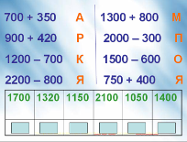
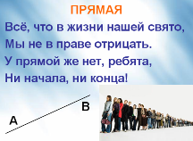

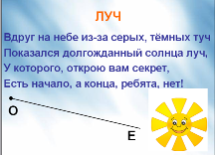
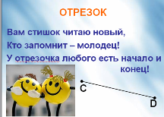

Есть в моей коллекции совсем маленькие презентации, состоящие всего из одного-двух слайдов. При изучении темы «Решение комбинаторных задач с помощью дерева вариантов» учащимся предлагается решить задачу из объяснительного текста учебника с помощью дерева (там она решена перебором вариантов). Обсуждаем фронтально, какие шаги при решении задачи надо выполнить. Ребята выполняют решение задачи в тетради с комментариями. Одновременно на экране с помощью анимации появляется пошаговое решение этой задачи для самопроверки учащихся.

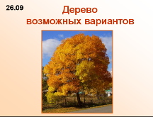
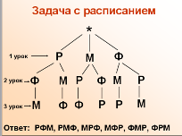
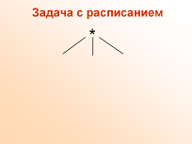

…

Слайд 1 Слайд 2

Некоторые презентации сопровождают все этапы урока: актуализация знаний (выход на тему урока), ознакомление с новым материалом (создание алгоритма или формулирование правила), примеры применения выработанного совместно с учащимися алгоритма, закрепление (самостоятельно решают похожую задачу, затем немного усложнённую, проверяем), итог урока (рефлексия).
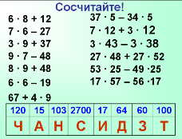
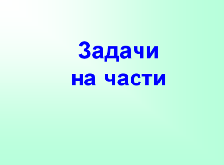
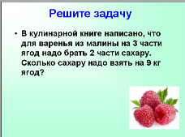

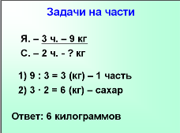
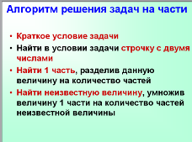
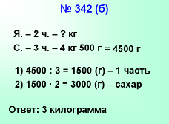

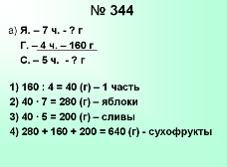
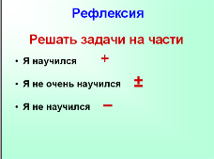

Использование анимации в презентации делает возможным появление на экране записей маленькими порциями в соответствии с комментариями учащихся или с задумкой учителя.
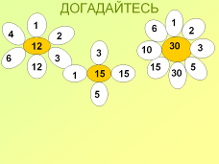
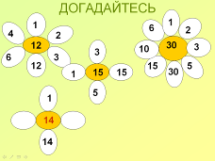
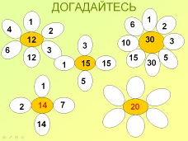

На уроке по теме «Делимость чисел» сначала учащимся предлагается догадаться, что за ромашки они видят на «полянке», что у них общего, а потом появляются одна за другой ещё две ромашки, ребята по очереди заполняют их лепестки (называют делители указанных в серединке чисел).
Презентации удобно использовать на этапе актуализации на уроке закрепления ранее изученного, когда вспоминаем в беседе основные моменты материала, изученного на прошлом уроке или важные правила. Для этого я использую в презентации к новому уроку слайд целиком или его отдельные части из предыдущей презентации. Например, в презентации к уроку по теме «Решение задач на части и на уравнивание» взяты слайды с алгоритмами из презентаций к урокам по темам «Решение задач на части» и «Решение задач на уравнивание», а на слайдах с решением задач поменяла буквы и числа. В презентациях по теме «Степень числа» на первом уроке вводится понятие степени, решаются примеры на вычисление степени чисел. На втором уроке разбираем порядок действий в выражениях со степенью. На третьем уроке решаем задачи на нахождение значений выражений, содержащих степени чисел с помощью таблицы квадратов и кубов некоторых чисел в конце учебника. Каждый раз возвращаемся к понятию степени.
на 1-м уроке на 2-м уроке на 3-м уроке
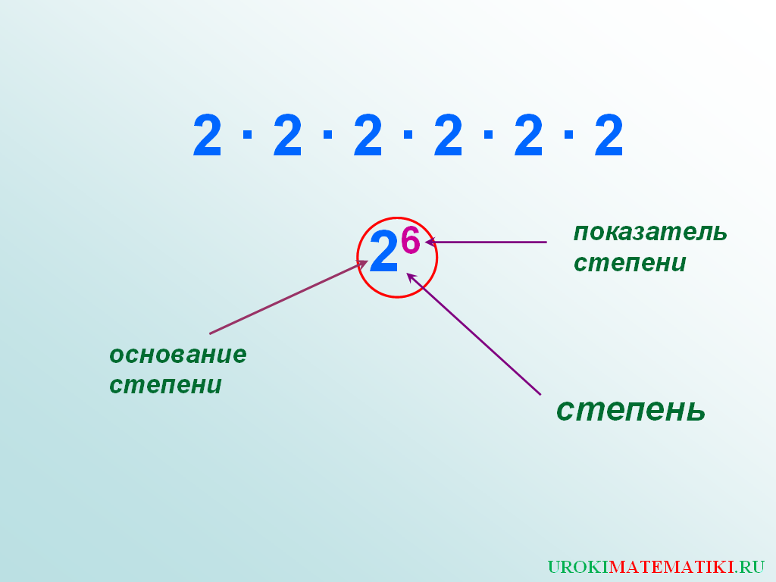
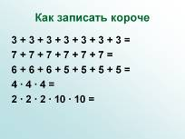

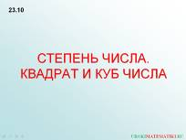
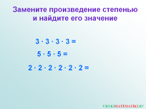
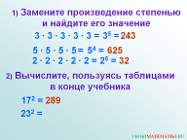

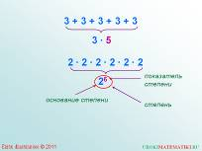
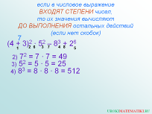
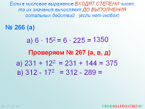

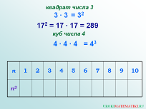
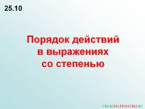

В этом учебном году, работая над реализацией ФГОСа в 6-м классе, иногда использую отдельные слайды презентаций с прошлого года, заменяя, например, натуральные числа на десятичные дроби.
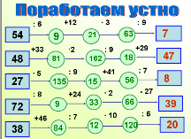
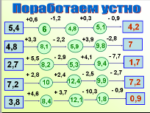

5 класс
6 класс

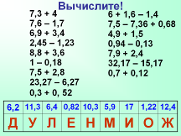
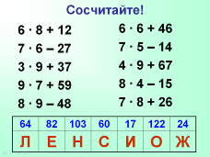

Часть презентаций использую на уроках для самопроверки после решения учащимися заданий обучающего характера из учебника или рабочей тетради с печатной основой. Кто-то один из учащихся или по очереди по цепочке предлагают ответы или решение и одновременно на экране появляются результаты. Остальные учащиеся имеют возможность не только на слух проверить своё решение, но и зрительно сравнить с образцом (это иногда необходимо для учащихся с низким уровнем математической подготовки).
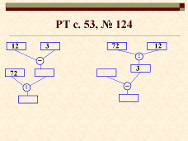
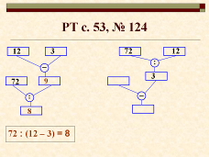
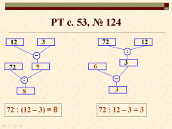

Часто использую презентации на уроках решения задач, когда по условию задачи учащимся предлагаю записать краткое условие задачи в виде схемы или таблицы.

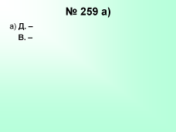
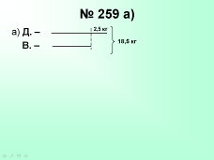
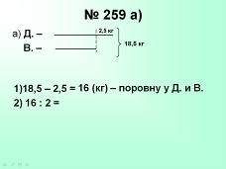

…
ИЛИ

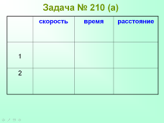
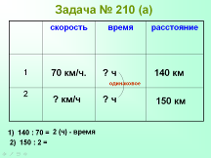
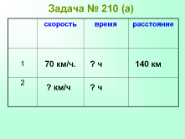

…
…

Я приобрела комплект презентаций Игоря Жаборовского по математике для 5-го и 6-го класса. Они сделаны для учебника Виленкина Н.Я. Я работаю по УМК Дорофеева Г.В., Шарыгина И.Ф., и др. Поэтому в готовых презентациях меня не всё устраивает. Но иногда я использую часть презентации или один слайд или какой-то фрагмент слайда. Тогда оставляю на слайде логотип автора.
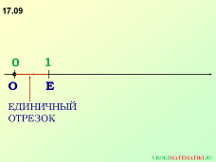
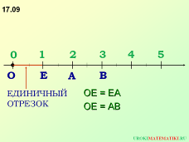
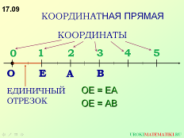

Участвовала в конкурсе «Презентация к уроку» в фестивале «Открытый урок» и стала его лауреатом. Презентация к уроку «Смешанные дроби. Представление смешанного числа в виде неправильной дроби» сопровождает несколько этапов урока: актуализация знаний (повторяем правильные и неправильные дроби), введение понятия смешанной дроби через обсуждение с учащимися проблемной ситуации (как разделить 8 яблок на троих), первичное закрепление (определить координаты точек на координатной прямой), проверка ответов учащихся.

1. Актуализация знаний:
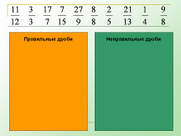
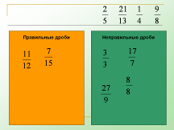

2. Ведение нового понятия:
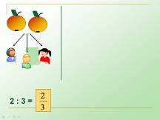
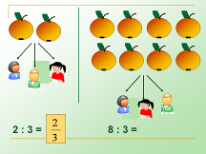
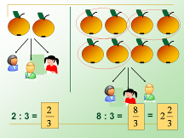

3. Закрепление:
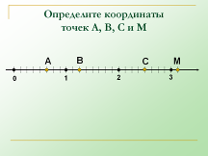
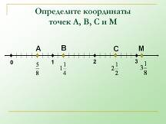

Изготовление презентаций очень затратный по времени процесс, поэтому мне хотелось бы поделиться своими наработками с коллегами.
В сфере реализации междисциплинарных учебных программ разработан мною и реализован проект «Треугольники и четырёхугольники». Созданы паспорт проекта, методическая презентация, критерии оценивания, план защиты работы, темы для исследований. В результаты работы в проекте появился банк работ обучающихся. Тема "Треугольники и четырёхугольники" в 5-м классе (УМК Дорофеева Г.В. и др.) является пропедевтической для изучения геометрии. Предлагаю учащимся изучать эту тему в форме проекта. Основная цель проекта – знакомство учащихся с основами исследовательской деятельности.
Первый урок по теме - 1-й этап проекта. В беседе вспоминаем с ребятами всё, что им уже известно об этих фигурах. Затем приходим к выводу, что, наверное, ещё мы мало знаем, предлагаю учащимся темы для самостоятельного изучения материала. Формируем группы для выполнения исследований. Распределив темы, начинаем работать над сбором необходимой информации. Знакомлю учащихся с правилами работы в команде. На следующих уроках основной этап проекта: работают с учебником и с дополнительной литературой и оформляют отчёты по темам исследования в форме презентаций в программе PowerPoint. На заключительном уроке (этап презентации и оценивания) проходит защита учащимися своих мини-исследований. Ребята оценивают работы по предложенным критериям и оценивают свою работу в проекте. Каждый в течение урока заполняет таблицу с необходимой для решения задач по этой теме информацией.
В качестве индивидуального задания в течение недели ребята выполняют аппликации из треугольников и четырёхугольников. Оформляем выставку работ. Ещё 1-2 урока работаем над решением задач по теме «Треугольники и четырёхугольники» с использованием полученной информации.
В межшкольном муниципальном конкурсе учебных проектов среди школ Рыбинского МР, участвующих в апробации ФГОС 2010 года в 5-х классах, проект «Треугольники и четырёхугольники» в 2014 году занял II место.
Моё рабочее место – кабинет математики. Для меня это лаборатория творчества. У меня есть желание идти в ногу со временем: использовать современные технологии или их элементы, новые приёмы и методы работы. А для этого надо эффективного использовать свой профессиональный и творческий потенциал – творить, выдумывать, пробовать…
.

Литература

1. Буминович Е.А., Краснянская К.А. и др. Математика: рабочая тетрадь для 6 класса общеобразовательных учреждений – М.: «Просвещение, 2014.

2. Бунимович Е.А., Кузнецова Л.В., Минаева С.С., Математика. Рабочая тетрадь. 5 класс – М.: Просвещение, 2013 г

3. Дорофеев Г.В, Шарыгин И.Ф. Суворова С.Б., Математика. 5 класс. Учебник для общеобразовательных учреждений. ФГОС, - М.: Просвещение – 2013г

4. Дорофеев Г.В., Шарыгин И.Ф., Суворова С.Б. и др Математика: учебник для 6 класса общеобразовательных учреждений – М.: Просвещение, 2014.
Минаева С.С., Математика. Устные упражнения. 5-6 класс – М.: Просвещение, 2012г

5. Жаборовский И.В. Видеоуроки по математике. 5 класс.

6. Жаборовский И.В. Видеоуроки по математике. 6 класс.

7. Суворова С.Б. Математика. 5-6 классы: книга для учителя – М.: «Просвещение, 2006.

8. Фундаментальное ядро содержания общего образования / под. ред. В.В.Козлова, А.М.Кондакова. – 2-е изд. – М.: Просвещение, 2010. – 59 с. – (Стандарты второго поколения).

9. Федеральный государственный образовательный стандарт основного общего образования / Министерство об-разования и науки Российской Федерации. – М.: Просвщение, 2011. – 48 с. – (Стандарты второго поколения).

10. Примерная основная образовательная программа образовательного учреждения. Основная школа / Сост. Е.С.Савинов. – М.: Просвещение, 2011. –342 с. – (Стандарты второго поколения)

Ресурсы Интернет

http://mat.1september.ru
videouroki.net
http://infourok.ru/
http://urokimatematiki.ru/complekt-5-klass.html
http://urokimatematiki.ru/mat-6kl/mat-6kl.html

